3 четверть
«Разговоры о важном», посвящённое 8 Марта.
На "Разговорах о важном" мы углубились в историю праздника, который чествует женщин по всему миру. Обсудили значимость женщин в нашей жизни и их вклад в развитие общества, обнаружив множество примеров замечательных дам из разных сфер - от науки до искусства. Мы посмотрели интервью с Оксаной Гарнаевой, вдохновляющей председательницей благотворительного фонда «Русская береза», и это дало нам пищу для размышлений о том, как важно поддерживать и беречь самых родных, любимых.
В завершение занятия мы обсудили, как будем поздравлять наших мам и бабушек с наступающим праздником.

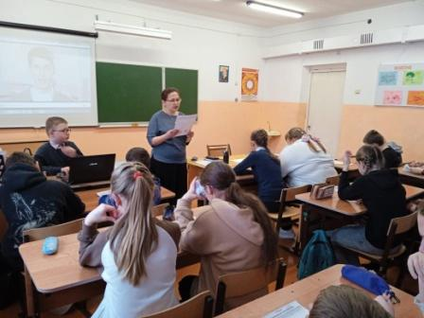

Мастер - класс ко Дню 8 Марта.
В канун 8 Марта в нашем классе прошёл мастер-класс по созданию праздничных открыток. Эти открытки будут подарены мамам и бабушкам, а также нашей подшефной – педагогу Ивановой Галине Валентиновне.
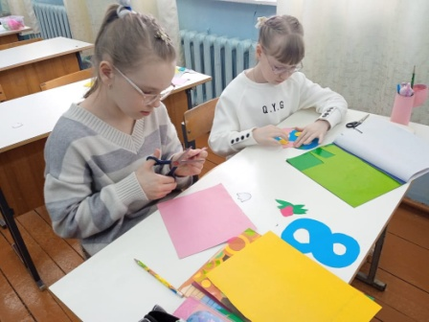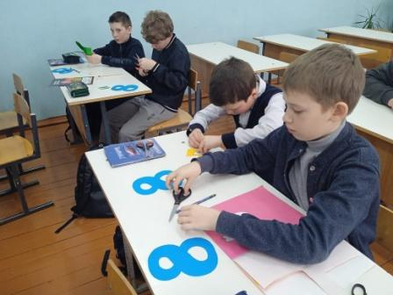
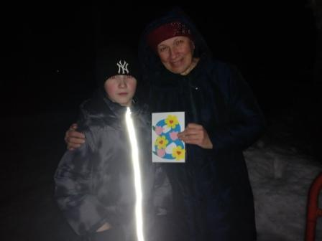

Видеопоздравление для мам.
С праздником, милые мамочки!!! Мы от души поздравляем вас с добрым весенним праздником. Здоровья, счастья, любви, радости и мира!
Любимая мама,
Тебя поздравляем
И в праздник весенний
Здоровья желаем.
Будь самой красивой,
Улыбку дари,
Всегда будь счастливой,
Себя береги.

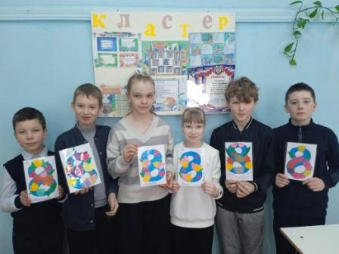

Конкурсная программа «Мисс Весна».
7 марта, накануне Международного женского дня, в нашей школе состоялась увлекательная конкурсная программа "Мисс Весна". Девушки продемонстрировали свои таланты, находчивость, креативность и чувство юмора, участвуя в различных конкурсах и заданиях, которые ставили перед ними две бабы Яги, чтобы доказать, что лучше и краше их нет. Но конкурсантки доказали обратное. Из нашего класса участвовала Варенцова Диана, которая заняла 2 место! Также наш класс подготовил юмористическую сценку «Семья».
В классе мы организовали чаепитие, а ведущий Смирнов Кирилл провёл праздничную викторину. Мальчики поздравили девочек и подарили подарки!

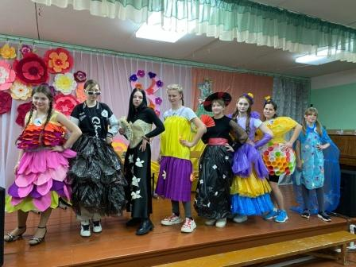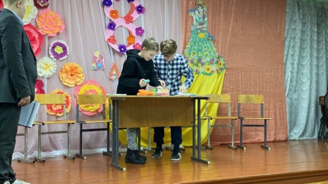

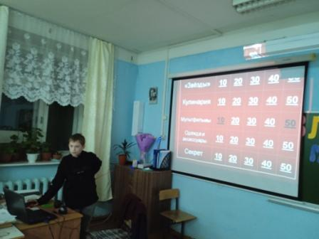

«Разговоры о важном» на тему
«Массовый спорт в России».
На этом занятии мы обсудили важную и полезную тему «Что такое массовый спорт?»
Это не только профессиональные спортсмены, но и все, кто любит двигаться, играть и заниматься физической культурой. Обсудили использование спорта для здоровья, хорошего настроения, развития силы воли и развития командного духа. Вспомнили разные виды спорта – от футбола и хоккея до плавания, легкой атлетики и шахмат. Обсуждали о том, как спортивные соревнования и тренировки помогут завести новых друзей и стать частью команды. Мы активно участвовали в обсуждении, делились своими спортивными увлечениями и узнали много нового о возможностях для занятий спортом в нашей стране.
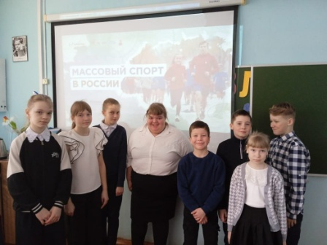

Открытый урок по географии.
В нашем классе прошёл открытый урок по географии на тему "Движение Земли".
В течение урока мы работали в группах самостоятельно, для того, чтобы найти информацию в учебнике по данной теме. Первой группе нужно было заполнить карточку по осевому движению, а второй - по орбитальному. Когда задание было выполнено, мы обменялись информацией.
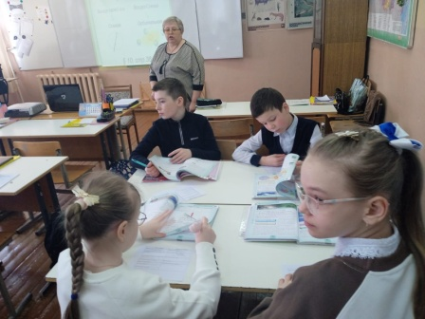
«Разговоры о важном» на тему
«День воссоединения Крыма и Севастополя с Россией».
Сегодня состоялось занятие, посвящённое Дню воссоединения Крыма и Севастополя с Россией. Мы обсудили значимость этого дня, и как это событие повлияло на жизнь и будущее нашей страны. Особое внимание на занятии было уделено юбилейной дате – 100-летию легендарного лагеря Артек. Этот лагерь не просто место отдыха, а символ всей страны, где поколения детей учатся дружбе, саморазвитию и самореализации. Артек – это уникальное пространство, которое совмещает богатые традиции и современные подходы к воспитанию и обучению. Наше занятие было наполнено разнообразными активностями: мы использовали видеофрагменты и презентации, а также участвовали в интерактивных заданиях. Эти современные методы помогли нам глубже понять значения и воспоминания, связанные с Артеком и историей Крыма.
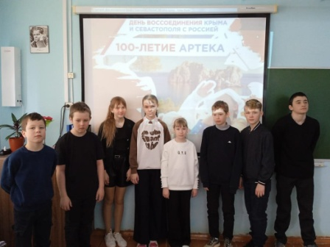

Классный час на тему «Итоги 3 четверти».
21 марта на последнем классном часе мы обсудили итоги 3 четверти, а
также познакомились с техникой безопасности во время весенних каникул.

